10
Nabídka výrobního faktoru a renta*
10.1
TRANSFEROVÁ PLATBA A RENTA
Obecné výrobní faktory - půda, práce a kapitál - nabývají podoby specifických výrobních faktorů, specializovaných pro určité výroby. Půda může mít podobu pozemku vhodného k pěstování pšenice nebo k vytvoření golfového hřiště. Práce může mít podobu profese učitele jazyků nebo profese žurnalisty. Kapitál může mít podobu budovy nebo stroje atd.
Za jakou cenu budou vlastníci ochotni nabízet své výrobní faktory?
Pozemek na golfové hřiště
V jistém letovisku postavily dvě firmy hotely. Každá z nich chtěla u svého hotelu zřídit golfové hřiště. K tomu by se nejlépe hodilo pole patřící panu Wolfovi. Pan Wolf na tomto poli pěstuje pšenici. Jeho roční čistý výnos z pěstování pšenice činí 50 tisíc Kč.
Každý z hoteliérů navštíví pana Wolfa a projeví zájem o jeho pole. Za jakou minimální cenu bude pan Wolf ochoten pole pronajmout? Když pole pronajme, přijde o výnos 50 000 Kč z pěstování pšenice. Proto by byl ochoten pole pronajmout za roční nájemné minimálně 50 tisíc Kč. Pan Wolf je ale chytrý a čeká, eo mu hoteliéři nabídnou. Protože každý z hoteliérů chce pole pro sebe, nabídne takovou cenu, která se rovná jejich dodatečnému výnosu získanému z golfového hřiště. Golfové hřiště by vyneslo jednomu z hoteliérů ročně o něco více než 500 tisíc Kč a on tuto částku (v obavě, aby pozemek nezískal konkurenční hotel) nabídne panu Wolfovi jako roční nájemné.
Pan Wolf tedy pronajme pole za 500 tisíc ročně. Jeho výnos z pronájmu pozemku je o 450 tisíc vyšší, nežli byl jeho výnos z pěstování pšenice.
Tuto kapitolu lze v krátkých kurzech vynechat.
Nabídka a renta na pracovních trzích
Cena, kterou pan Wolf dostal za pronájem svého pozemku, se skládá ze dvou částí. Částka 50 000 Kč, za kterou by byl ochoten pozemek pronajmout, se nazývá transferová platba. Je to částka, která mu právě kompenzuje ušlý výnos z druhého nejlepšího použití pozemku - z pěstování pšenice. Transferová platba je minimální částka, která stačí k převedení (k transferu) výrobního faktoru z jednoho použití do druhého. Její výše odráží obětovaný výnos z druhého nejlepšího použití faktoru, jinak řečeno, jeho obětovanou příležitost.
Částka 450 000 Kč, tj. rozdíl mezi cenou, kterou dostává (500 000), a transferovou platbou (50 000) se nazývá renta. Renta je částka, kterou vlastník výrobního faktoru dostává navíc nad transferovou platbu. Je to rozdíl mezi skutečným výnosem a obětovaným výnosem z druhé nejlepší příležitosti.
Pojmy transferová platba a renta nám mohou připomenout pojmy ekonomické náklady a ekonomický zisk, se kterými jsme se setkali u firmy. Skutečně, význam těchto dvojic pojmů je obdobný. Transferová platba vyjadřuje obětovanou příležitost určitého výrobního faktoru. Renta výrobního faktoru je zase obdobou ekonomického zisku firmy. Z toho vidíme, že zatímco transferová platba je nákladem ve smyslu obětované příležitosti, renta není nákladem (nevyjadřuje totiž žádnou obětovanou příležitost).
- předchozím příkladu docílil pan Wolf velmi vysoké renty. To proto, že dva hotely
soutěžily o jeho pozemek, zatímco on byl jediným nabízejícím - konkurence tedy byla
jen na straně poptávky, ne však na straně nabídky. Představme si ale opačnou situaci:
pouze jeden hotel na straně poptávky, ale dva majitelé pozemků vhodných na golfové
hřiště. Pak si budou majitelé pozemků konkurovat, což srazí nájemní cenu pozemku na
úroveň jejich transferové platby. Ten z nich, kdo hotelu pozemek nakonec pronajme,
nedostane žádnou rentu.
- dalším výkladu budeme již předpokládat konkurenční trhy, tj. trhy, na nichž vystu-
puje mnoho vzájemně si konkurujících prodávajících i mnoho vzájemně si konkurují
cích kupujících.
10.2
NABÍDKA A RENTA NA PRACOVNÍCH TRZÍCH
Jak se vytváří mzda lidí určité pracovní profese? Ukažme si to opět nejprve na příkladu.
Trh angličtinářů
Firmy, které nabízejí kurzy angličtiny, vytvářejí poptávku po práci angličtinářů. Na obou stranách trhu je konkurence, tj. práci nabízí mnoho učitelů angličtiny a poptává ji mnoho konkurujících si firem. Konkurence mezi angličtináři vede
Nabídka výrobního faktoru a renta
k tomu, že každý z nich je ochoten přinejhorším akceptovat mzdu, která je rovna jeho transferové platbě - obětované druhé nejlepší příležitosti.
Paní Novotná má kvalifikaci učitelky angličtiny. Její druhou nejlepší příležitostí je povolání písařky, kde by si mohla vydělávat 8 000 Kč měsíčně. Její transferová platba je tedy 8 000 Kč. Paní Novotná nebude ochotna učit angličtinu za mzdu nižší než 8 000 Kč.
Pan Landa je renomovaným profesorem španělštiny a má mzdu 14 000 Kč měsíčně. Mohl by také učit angličtinu, ale udělal by to pouze v případě, kdyby mu tam byla nabídnuta mzda minimálně 14 000 Kč, kterou dnes pobírá jako španělštinář. Jeho transferová platba je tedy téměř dvojnásobná v porovnání s transferovou platbou paní Novotné.
Nabídka je rostoucí funkcí, protože nejprve - při nižších mzdách - se budou o tuto práci ucházet lidé, kteří mají méně výnosné alternativní příležitosti (jako paní Novotná). Lidé jako profesor Landa, kteří mají jiné příležitosti hodně výnosné, budou vstupovat na trh angličtinářů teprve při vysokých mzdách angličtinářů.
Rovnováha trhu angličtinářů bude v bodě, kde se poptávka protíná s nabídkou. Poptávka po práci angličtinářů odráží jejich mezní produkt, neboť poptávající firmy jsou ochotny nabízet maximálně takovou mzdu, která odpovídá meznímu produktu angličtináře. Nabídka angličtinářů zase odráží jejich transferovou platbu, neboť každý angličtinář bude ochoten pracovat jen za takovou mzdu, která mu pokrývá jeho druhou nejlepší příležitost. Protože ale každý z angličtinářů může mít jinak výnosné druhé příležitosti, jejich transferové platby se liší. Z toho důvodu, jak uvidíte, může na takovém trhu vznikat renta.
Renty angličtinářů
Podívejte se teď na obrázek 10 - 2, který znázorňuje malý trh angličtinářů. Červené sloupky znázorňují transferové platby angličtinářů vstupujících na trh. Jejich transferové platby jsou odlišné, protože tito lidé mají odlišné obětované příležitosti. Šedé sloupky znázorňují mezní produkty angličtinářů, když je zaměstnávají firmy pro své kurzy angličtiny.
Firma zaměstná dalšího angličtináře, jen když je jeho mezní produkt vyšší (nebo alespoň roven) než mzda. Angličtinář zas přijme práci, jen když je mzda vyšší (nebo alespoň rovna) než jeho transferová platba. Z toho je zřejmé, že počet zaměstnaných angličtinářů bude růst, dokud bude jejich mezní produkt vyšší než jejich transferová platba (dokud budou šedé sloupky vyšší než červené sloupky).
Na tomto trhu angličtinářů se vytvoří mzda 14 000 Kč a bude zaměstnáno 7 angličtinářů. Posledním zaměstnaným angličtinářem bude profesor Landa, jehož transferová platba se právě rovná jeho meznímu produktu. Osmý angličtinář už zaměstnán nebude, protože jeho transferová platba (16 000) je vyšší než jeho mezní produkt (11 000).
Nabídka a renta na pracovních trzích
Jak vidíte, profesor Landa nemá žádnou rentu - mzda se rovná jeho transferové platbě. Zato ostatní angličtináři rentu mají. Například paní Novotná má rentu 6 000 Kč (14 000 - 8 000). Šedá plocha (části šedých sloupků) nad mzdovou přímkou zas ukazuje částky, které firmám zůstanou po zaplacení mezd angličtinářům. Ty firmám kryjí ostatní náklady, popřípadě ekonomické zisky.
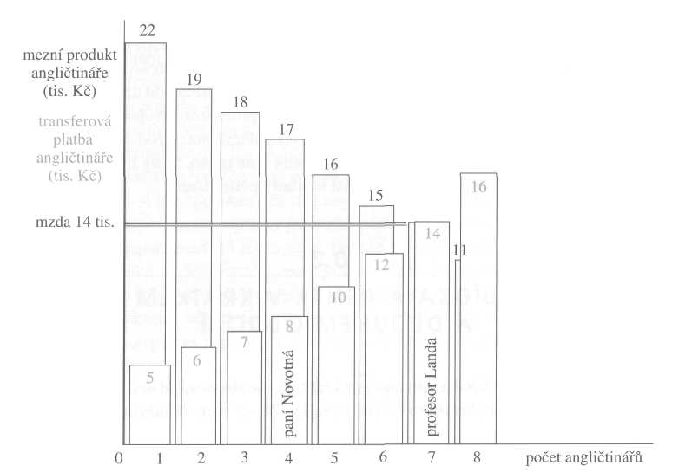
Obr. 10-2 Šedé sloupky znázorňují klesající mezní produkt angličtinářů. Červené sloupky znázorňují rostoucí transferovou platbu angličtinářů. Mzda na tomto trhu se vytvoří tam, kde se mezní produkt angličtináře rovná jeho transferové platbě.
Z obrázku je patrné, že šedé sloupky představují na tomto trhu poptávku po angličtinářích a že je tato poptávka ohraničena mezním produktem angličtinářů. Červené sloupky zas představují nabídku angličtinářů, která je ohraničena jejich transferovými platbami (čili jejich obětovanými příležitostmi). Rovnovážná mzda se vytvoří v průniku poptávky a nabídky a odpovídá meznímu produktu i transferové platbě posledního zaměstnaného angličtináře. Můžeme mu také říkat „mezní angličtinář". U těchto angličtinářů předpokládáme, že jsou stejně dobrými angličtináři, ale liší se obětovanými příležitostmi. V tom případě je mzda všech angličtinářů dána transferovou platbou posledního zaměstnaného angličtináře. Ti, kdo mají horší obětované příležitosti, inkasují rentu.
Co by se stalo, kdyby se zvýšila poptávka lidí po kurzech angličtiny? Lidé by byli ochotni za takové kurzy více platit, čímž by se zvýšily mezní produkty angličtinářů -
Nabídka výrobního faktoru a renta
šedé sloupky na obrázku by se „protáhly" nahoru. Takto zvýšená poptávka po angličtinářích by zvýšila mzdu i počet zaměstnaných angličtinářů. (V našem příkladě, pokud by se zvýšily šedé sloupky, mohl by být například zaměstnán i osmý angličtinář.)
Co by se stalo, kdyby zdražily obětované příležitosti angličtinářů? Zvýšily by se jejich transferové platby - červené sloupky by se „protáhly" nahoru. Takto by se snížila nabídka angličtinářů, což by vedlo k růstu jejich mzdy a k poklesu jejich počtu. (V našem příkladě, kdyby se zvýšily červené sloupky, mohl by šestý angličtinář opustit trh a odejít do jiné příležitosti.)
Zde také pochopíme, co je to konkurenceschopnost. Paní Novotná a pan Landa jsou stejně dobrými učiteli angličtiny. Paní Novotná je však konkurenceschopná na trhu angličtinářů při každé mzdě převyšující 8 000 Kč. Poklesne-li mzda pod tuto částku, ztrácí svou konkurenceschopnost - odchází z trhu do jiné příležitosti. Profesor Landa ztrácí na trhu angličtinářů konkurenceschopnost už při poklesu mzdy pod 15 000 Kč -je tedy méně konkurenceschopný než paní Novotná - ne proto, že by byl horším učitelem angličtiny, nýbrž proto, že má vyšší náklady příležitosti.
10.3
NABÍDKA A RENTA V KRÁTKÉM A DLOUHÉM OBDOBÍ
Nyní si ukážeme, že křivka nabídky je v krátkém období strmější než v delším období, a že tudíž také renty krátkého období bývají vyšší než renty dlouhého období.
Změna poptávky po angličtinářích a ruštinářích
V roce 1990 přestala být na našich školách povinná ruština a studenti si mohli vybrat mezi několika světovými jazyky. V té době prudce poklesla poptávka po ruštině, a tím také po práci ruštinářů, a naopak zvýšila se poptávka po angličtině, a tím i po angličtinářích. Jaký to mělo důsledek na mzdy ruštinám a angličtinářů?
Mzdy angličtinářů začaly stoupat, ale v krátkém období (zhruba jednoho roku) se nemohl počet angličtinám příliš zvýšit, a to ani v odezvu na vysoké mzdy, protože k výkonu tohoto povolání je třeba zvládnout angličtinu a složit státní zkoušku. Množství práce angličtinářů se v té době zvyšovalo spíše tím, že stávající angličtináři učili více hodin. Proto byla nabídka angličtinářů dosti nepružná. Avšak v delším období (asi dvou až tří let) se počty angličtinářů začaly významně zvyšovat, protože mnoho lidí, přilákáno vysokými mzdami, získávalo kvalifikaci k výuce angličtiny a nabízelo své služby. Proto byla nabídka angličtinářů v delším období pružnější.
Na trhu ruštinářů mzdy klesaly, ale v krátkém období se jejich počty příliš nesnižovaly, protože ruštináři nebyli schopni se rychle rekvalifikovat na jiná povo-
Nabídka a renta krátkém a dlouhém období
lání a odejít z trhu ruštinám. Proto byla nabídka jejich práce v krátkém období nepružná. Ale v delším období se jejich počty začaly více snižovat, protože mnoho z nich nalezlo jiné, výnosnější příležitosti (někteří se dokonce rekvalifikovali na angličtináře). Proto byla jejich dlouhodobá nabídka pružnější.
Obrázek 10-3 ukazuje změny na trhu angličtinám a ruštinám v krátkém období. Jak vidíme na levém grafu, růst poptávky po angličtinářích vede v krátkém období ke značnému zvýšení jejich mezd. Tyto mzdy mohou značně přesáhnout transferové platby mnoha angličtinám, a tak zvýšit jejich renty.
Na pravém grafu vidíme, jak pokles poptávky po ruštinářích povede v krátkém období ke značnému poklesu jejich mezd. Mzda může poklesnout dokonce pod transferové platby mnoha ruštinářů (takže jejich renta je záporná), což je bude motivovat k odchodu z tohoto povolání jinam. Ten se jim však zdaří uskutečnit teprve v delším období.
Vidíte, že v krátkém období vznikl značný rozdíl mezi mzdou angličtináře a ruštináře.
Obrázek 10-4 ukazuje změny na trhu angličtinám a ruštinářů v dlouhém období. Na levém grafu vidíme, že růst poptávky po angličtinářích v dlouhém období nepovede k velkému zvýšení jejich mezd ani jejich renty, protože křivka nabídky je v dlouhém období málo strmá. Velké zvýšení mezd a renty je krátkodobé, přechodné, protože v dlouhém období již přichází na trh mnoho nových angličtinám, což jejich mzdy opět tlačí dolů.
Pravý graf ukazuje účinky poklesu poptávky po ruštinářích. Vidíme, že v dlouhém období nepovede pokles poptávky k výraznému snížení mezd, protože mnoho ruštinářů odchází z trhu.
Jak vidíme, rozdíl mezi platem angličtináře a ruštináře je v dlouhém období menší než v období krátkém.
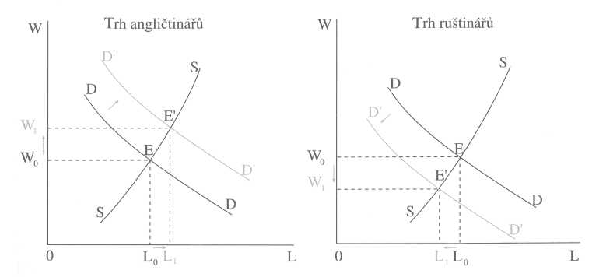
Obr. 10-3 Změny v krátkém období - Nabídka angličtinářů i ruštinářů je v krátkém období poměrně nepružná. Změny poptávky vyvolávají proto značné změny ve mzdách.

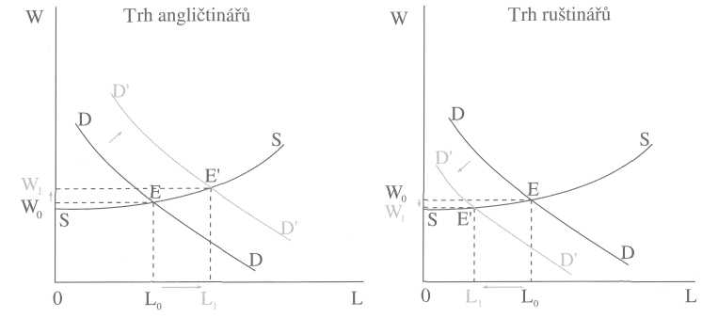
Nabídka výrobního faktoru a renta
Obr. 10-4 Změny rovnováhy v dlouhém období - V dlouhém období jsou nabídky pružné. Změny poptávky proto nevyvolají velké změny ve mzdách.
Tento příklad nám ukazuje, že změny poptávky po výrobním faktoru vyvolávají krátkodobé přestřelování jeho ceny. Tento jev je způsoben tím, že nabídka je v krátkém období méně pružná než v dlouhém období. Na trzích pracovních profesí se to projevuje vznikem krátkodobé renty, která se ovšem zmenšuje v dlouhém období a mizí ve velmi dlouhém období s tím, jak lidé přecházejí z jedné profese do druhé.
U některých pracovních profesí, zejména u těch, které vyžadují vyšší a specifické vzdělání, je velmi obtížné, aby lidé přecházeli z jedné profese do jiné. Změny poptávky po takových profesích povedou k dlouhotrvajícím mzdovým rozdílům a trvá velmi dlouho, než mzdové rozdíly a renta zmizí.
Lékaři a právníci
Na začátku devadesátých let se začaly objevovat značné rozdíly mezi platy lékařů a právníků. Zatímco platy lékařů rostly pomalu, platy právníků rostly velmi rychle, neboť změna politických a ekonomických poměrů v zemi vyvolala velký růst poptávky po právních službách. Ale vysoké platy právníků nemohly vyvolat přesun lidí mezi oběma profesemi, protože lékař může změnit svou kvalifikaci a stát se právníkem jen s velkými (finančními a časovými) náklady. Situace na trhu těchto profesí se měnila hlavně tím, že se postupně měnily počty absolventů lékařských a právnických fakult: relativně nízké platy lékařů odrazovaly od studia medicíny a naopak vysoké platy právníků vyvolávaly velký zájem o studium práv. Po určité době (která však trvala mnoho let) se začal poměr nabídky lékařů a právníků postupně měnit a s ním se začala snižovat i platová diference mezi nimi.
Kompenzující mzdové rozdíly
10.4
KOMPENZUJÍCÍ MZDOVÉ ROZDÍLY
Ukázali jsme si, že mzdové rozdíly mezi různými profesemi bývají způsobeny změnami poptávky a mívají spíše krátkodobý charakter. Ale existují i takové mzdové rozdíly, které mají více méně trvalý charakter. Pozorujeme například, že skladníci mají nižší mzdy než policisté. Nejde přitom o dočasné rozdíly, které bychom mohli vysvětlit změnami v poptávce po těchto profesích (tak, jako jsme vysvětlili rozdíl mezi platy angličtinám a ruštinářů). Jedná se o trvalé rozdíly, které nemizí ani ve velmi dlouhých obdobích. Jak je možné, že tyto mzdové rozdíly dlouhodobě přetrvávají?
Skladníci a policisté
Policisté mají vyšší mzdy než skladníci. Tento mzdový rozdíl není krátkodobý, je trvalý. Ale jak je to možné? Proč skladníci, když to zjistí, nezačnou uvažovat o změně profese a nechtějí se stát raději policisty (tak, jako se učitelé ruštiny chtěli stát učiteli angličtiny)? Někteří to skutečně udělají - ti, kterým nejvíce záleží na výši mzdy. Ale mnozí skladníci si řeknou, že práce policisty je riskantnější než práce skladníka a dají přednost teplu a pohodlí svého skladu.
Představme si, co by se stalo, kdyby byly mzdy skladníků a policistů stejné. Mnoho policistů (třebaže ne všichni) by pak dalo přednost méně rizikové práci skladníka. Začal by přesun lidí mezi oběma profesemi: nabídka skladníků by rostla a nabídka policistů by klesala. V důsledku toho by mzda skladníků klesala a mzda policistů rostla. To by pokračovalo tak dlouho, dokud by mezi oběma profesemi nevznikl takový mzdový rozdíl, který by kompenzoval policisty za větší riziko jejich práce. Teprve ten by zastavil další přesuny lidí mezi těmito profesemi. Tento mzdový rozdíl bude trvalý a bude odrážet větší rizikovost práce policistů oproti práci skladníků.
Tento příklad nám ilustruje to, co všichni intuitivně cítíme - mzdové rozdíly mezi některými profesemi jsou způsobeny tím, že se tyto profese liší namáhavostí, nepříjemností nebo rizikovostí vykonávané práce. Vyšší mzda kompenzuje lidem větší namáhavost a (nebo) rizikovost jejich práce. Proto nazýváme tyto mzdové rozdíly kompenzujícími mzdovými rozdíly.
Pracovní trhy dokáží postihnout a odměnit namáhavost nebo rizikovost různých pracovních profesí. Dokáží to spolehlivěji než státní úřad nebo vědecký ústav (pokud by se snad chtěl o něco takového pokusit). O výši kompenzujících mzdových rozdílů rozhodují sami lidé svým chováním na pracovním trhu - tím, že se sami rozhodují, zda a za kolik jsou nebo nejsou ochotni tu kterou profesi vykonávat.
Nabídka výrobního faktoru a renta
10.5
VÝROBNÍ FAKTORY S NEPRUŽNOU NABÍDKOU
Některé specifické výrobní faktory mají značně nepružnou nabídku i ve velmi dlouhém období. Jde zejména o pozemky s určitou specifickou polohou, ale také o některé pracovní profese, jejichž výkon vyžaduje existenci určitého, od přírody daného talentu.
Nabídka houslových virtuózů
Markéta je vynikající a velmi dobře placenou houslistkou. Její druhou nejlepší příležitostí by byla práce sekretářky, kde by ovšem měla asi desetinovou mzdu v porovnání s honorářem houslistky. Přesto, že její renta činí až devět desetin jejího příjmu houslistky, nemizí tato renta ani ve velmi dlouhém období. Proč?
Housloví virtuózové vydělávají dost peněz. To by mohlo u mnoha lidí vyvolat touhu stát se houslovým virtuózem. Jenže houslovým virtuózem se nemůže stát jen tak někdo, byť by k tomu vyvinul sebevětší úsilí. Tato profese vyžaduje vrozený talent, který se nedá získat ani silnou vůlí, ani pilným cvičením. Protože tento talent nemá mnoho lidí, je nabídka houslových virtuózů omezená a jejich počet by se příliš nezvýšil, dokonce ani kdyby měli pohádkové příjmy.
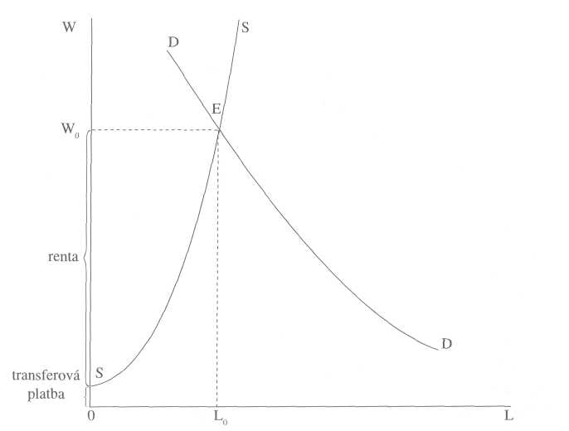
Obr. 10-5 Nabídka houslových virtuózů je i v dlouhém období velmi strmá. Výše jejich honorářů proto závisí na výši poptávky. Obvykle dosahují vysokou rentu.
Klíčové pojmy
Tržní nabídka houslových virtuózů je znázorněna na obrázku 10-5. Nejedná se přitom o nabídku krátkodobou, nýbrž dlouhodobou. Jak vidíme, je křivka nabídky velmi strmá - to proto, že ani velký růst výdělků houslových virtuózů nedokáže zvětšit jejich počty. Výdělky houslových virtuózů tak závisejí na velikosti poptávky po nich, a je-li tato poptávka vysoká, jsou vysoké i jejich výdělky. Tyto výdělky významně přesahují jejich transferovou platbu (to, co by mohli vydělat v druhé příležitosti), takže jsou tvořeny převážně rentou. Jedná se přitom o rentu dlouhodobou.
Tento příklad nám ukazuje, že existují specifické výrobní faktory, jejichž nabídka je nepružná i ve velmi dlouhém období. Příjmy vlastníků těchto faktorů jsou v rozhodující míře závislé na výši poptávky, a to i ve velmi dlouhém období.
SHRNUTÍ
□ Transferová platba je minimální částka, která stačí k převedení výrobního faktoru z jednoho použití do druhého. Její výše odráží obětovaný výnos z druhého nejlepšího použití faktoru - jeho obětovanou příležitost. Renta je částka, kterou vlastník výrobního faktoru dostává navíc nad transferovou platbu. Je to rozdíl mezi skutečným výnosem a obětovaným výnosem z druhé nejlepší příležitosti.
□ Na konkurenčním trhu pracovní profese bude mzda rovna transferové platbě zaměstnance s nejlepší obětovanou příležitostí. Ti, kdo mají obětované příležitosti horší, inkasují rentu.
□ Zvýšení poptávky po výrobním faktoru vyvolává vznik krátkodobé renty, protože nabídka je v krátkém období málo pružná.
- Trvalé mzdové rozdíly mezi některými profesemi jsou způsobeny tím, že se
tyto profese liší namáhavostí, nepříjemností nebo rizikovostí vykonávané práce.
Nazýváme je kompenzujícími mzdovými rozdíly.
- Změna poptávky po statku silně ovlivňuje ceny těch faktorů, jejichž nabídka
je nepružná. Roste-li poptávka po nich, jejich majitelé se těší značnému růstu
příjmů, pokud ale poptávka klesá, trpí značným poklesem příjmů.
KLÍČOVÉ POJMY
Transferová platba výrobního faktoru • renta výrobního faktoru • kompenzující mzdové rozdíly.
Nabídka výrobního faktoru a renta
OTÁZKY A PŘÍKLADY
Otázka 1.
V první polovině 90. let došlo v České republice ke zvýšení poptávky po bankovních službách. Jaký to
mělo vliv na platy bankovních úředníků v krátkém a v dlouhém období?
Otázka 2.
V roce 1997 vláda zvýšila daně z provozování hracích automatů. Majitelé hracích automatů tehdy říka-
li, že se pohybují „na hranici rentability" (mají nulový ekonomický zisk), protože velkou část svých pří-
jmů (v průměru až 50 %) platí jako nájemné majitelům nemovitostí (heren a restaurací), ve kterých jsou
hrací automaty instalovány. Tvrdili, že z tohoto důvodu nemají již žádný „prostor" pro placení vyšší
daně, a že tudíž zvýšení daně zlikviduje tento druh podnikání. Měli pravdu? Vysvětlete.
Otázka 3.
Zvýšila se poptávka po bydlení. Jak mohou stavební firmy zvýšit svou stavební aktivitu? Popište, jakým způsobem k tomu získají dodatečné výrobní faktory.
Otázka 4.
Setkáte se s tvrzením, že nízké mzdy vedou k odchodu těch nejlepších z dané profese a zůstávají tam jen ti horší. Například se říká, že nízké mzdy učitelů snižují kvalitu učitelského sboru, protože ti nejlepší učitelé odcházejí a živí se jinak. Myslíte, že je to pravda?
Příklad 1. (obtížnější problém)
Ekonomický vzestup jednoho velkého města do něj přilákal větší množství zahraničních firem. Firmy hledaly pronájem prostor pro své kanceláře.
- Jak se to projevilo na nájemním trhu kancelářských prostor? Znázorněte graficky a vysvětlete, proč
je nabídková křivka rostoucí.
- Jak se to projevilo na trhu nájemního bydlení? Znázorněte graficky.

